Allegato A
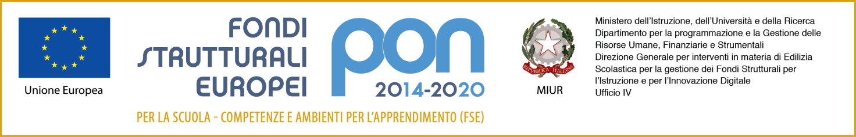
AL DIRIGENTE SCOLASTICO
IISS “L. Vanvitelli” Lioni (AV)
Sabato Centrella

OGGETTO: Domanda di partecipazione per la selezione di corsisti alunni "Fondi Strutturali Europei – Programma Operativo Nazionale “Per la scuola, competenze e ambienti per l’apprendimento” 2014-2020.
OBIETTIVO SPECIFICO 10.2 – Miglioramento delle competenze chiave degli allievi, anche mediante il supporto dello sviluppo delle capacità di docenti, formatori e staff.
AZIONE 10.2.2. – Azioni di integrazione e potenziamento delle aree disciplinari di base (lingua italiana, lingue straniere, matematica, scienze, nuove tecnologie e nuovi linguaggi, ecc.).
SOTTOAZIONE 10.2.2A Competenze di base
Autorizzazione prot. n. AOODGEFID/195 del 10/01/2018 – Codice “10.2.2A-FSEPON-CA-2017-440” –
Titolo “Cittadini competenti” CUP: G34C18000090007
Dati del Genitore che chiede l’iscrizione del/della figlio/a
Il/La sottoscritto/la |____________________________________| |_______________________________|
Nato il |____________________| a |_____________________________________________| Prov. |____|
Padre Madre dell’alunno/a di cui sotto, chiede l’iscrizione al corso riportato di seguito del(la) proprio(a) figlio(a)
Dati dell’alunno
Cognome |____________________________________|Nome|___________________________________|

Classe |_______| Sez. |_______Indirizzo_____________________________________________________|
E-mail _________________________________________________________________________________I
Il sottoscritto chiede l’iscrizione del/della proprio/a figlio/a al seguente Modulo:
•MODULO 2. Lingua madre Italiano – La Lingua madre come strumento di comunicazione (30 ore)
•MODULO 4. Matematica – MateInvalsiAvanzato (30 ore)

DATA ___________ FIRMA DEL GENITORE ____________________________________________________

